Printscreens POSTMAN avaliação Joao Tomasio 17-06-2026
// GET /api/estado
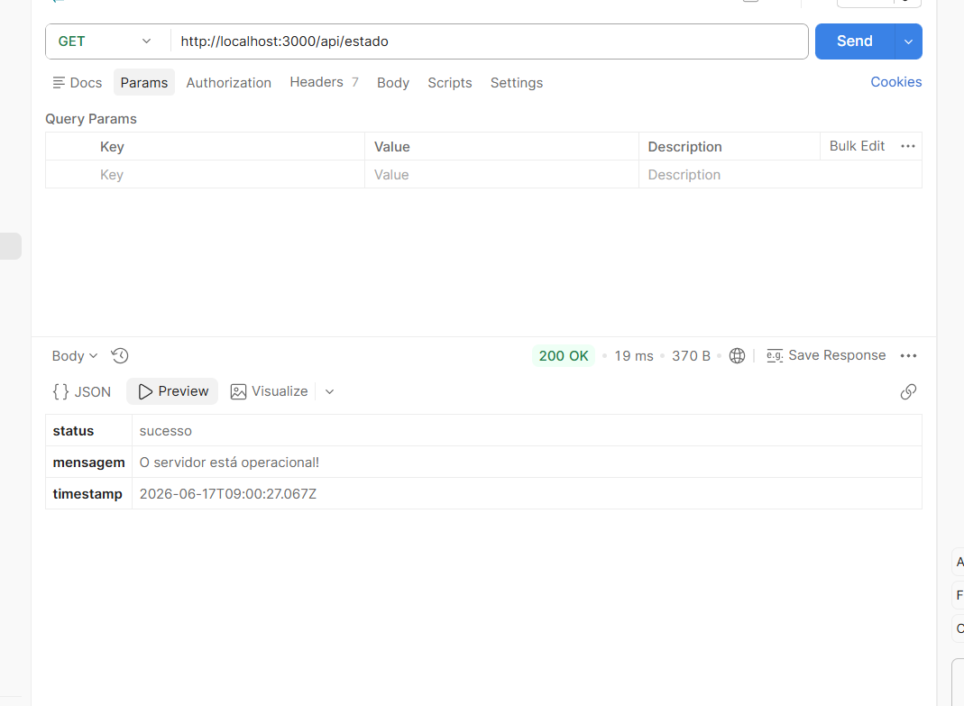
// GET /api/filmes
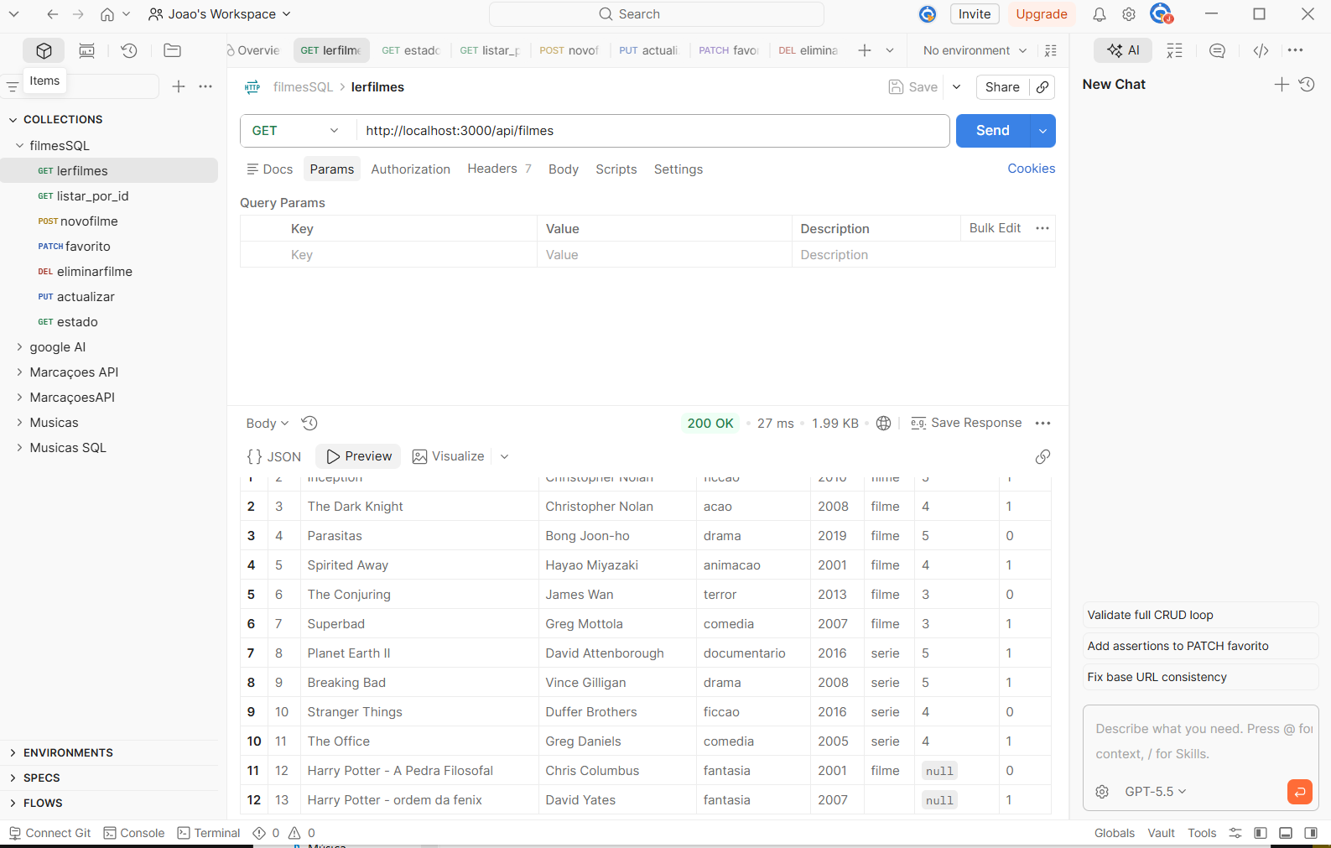

// GET /api/filmes/:id
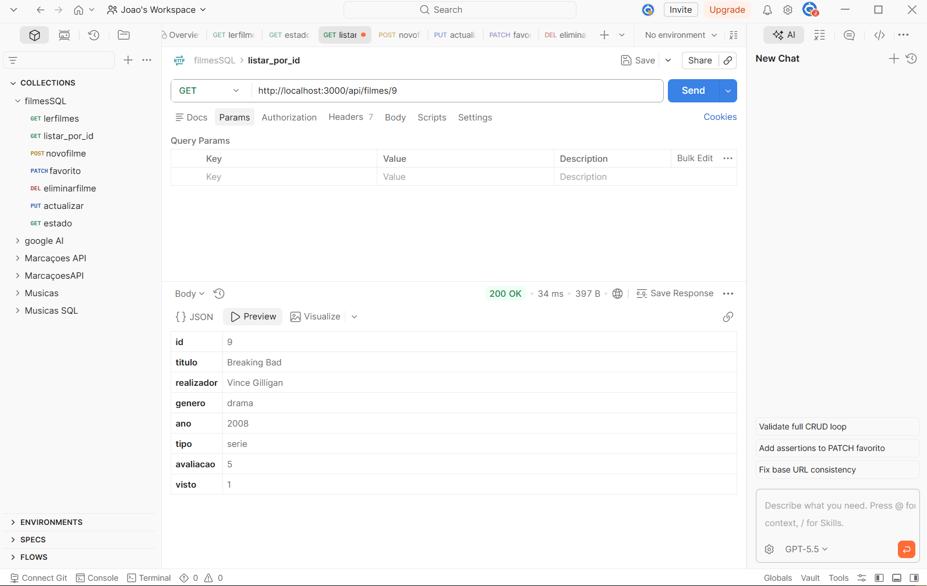
// POST /api/filmes
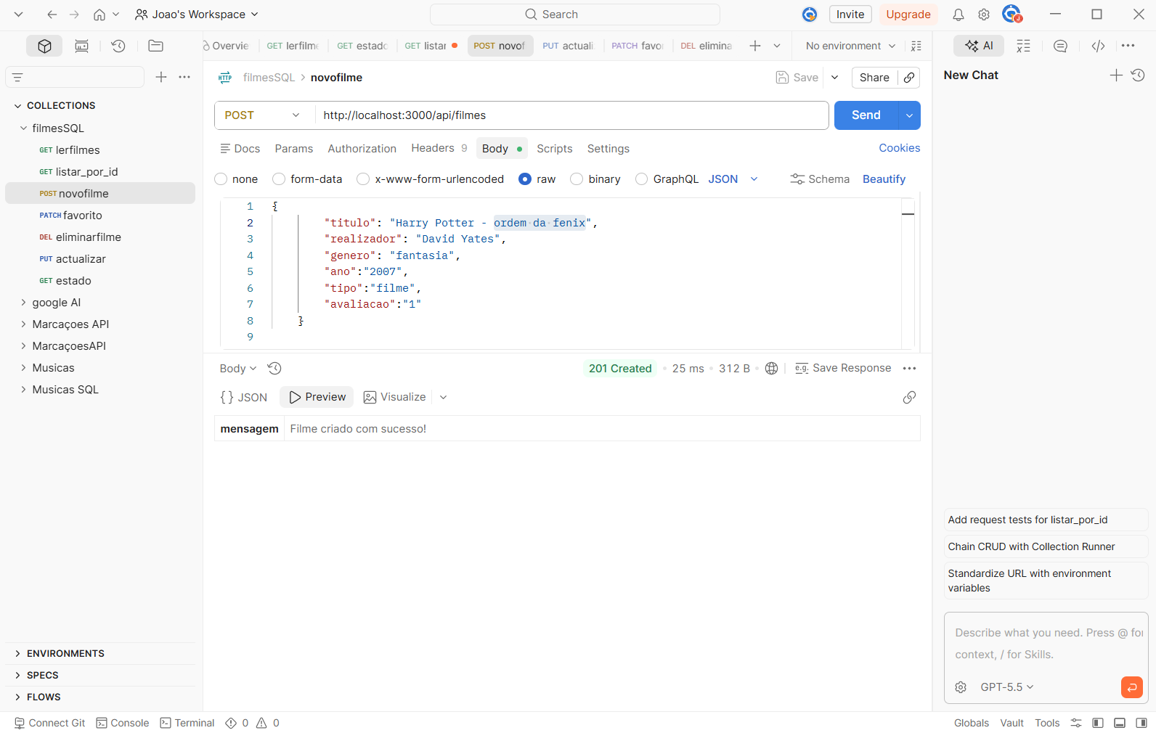

// PUT /api/filmes/:id
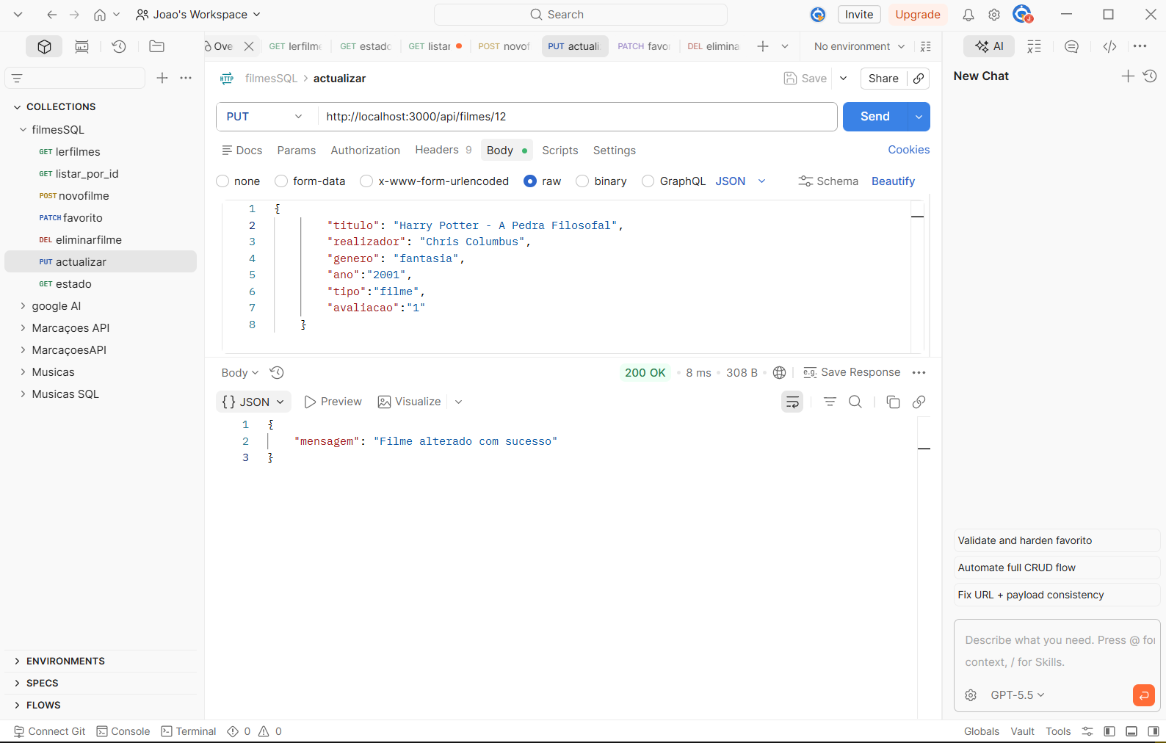
// PATCH /api/filmes/:id/visto
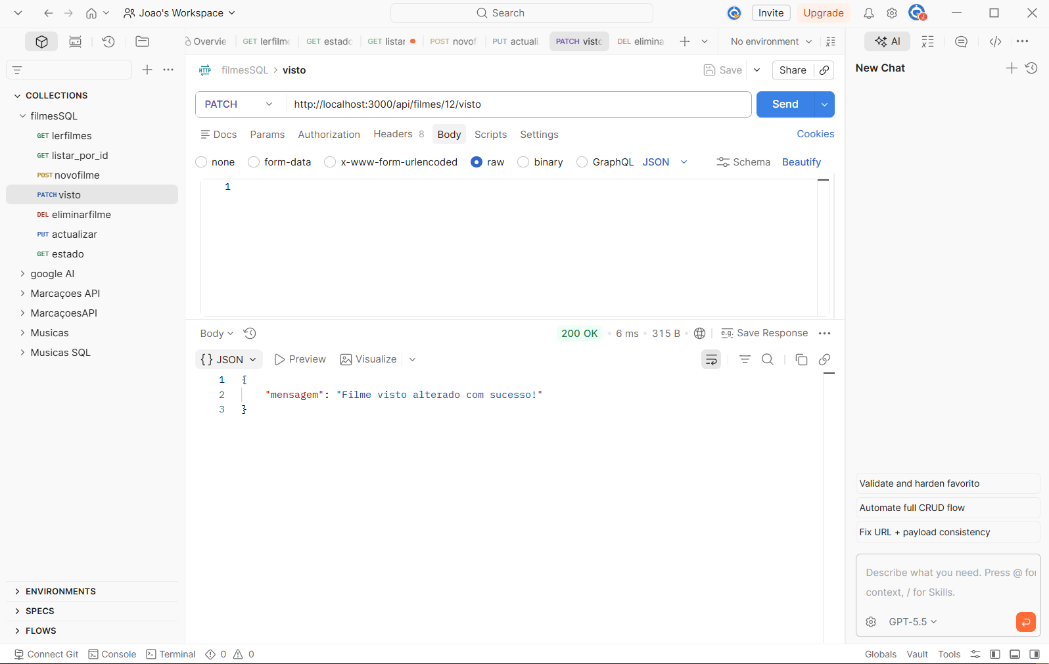

// DELETE /api/filmes/:id
